Guida agli esercizi di laboratorio

- Visualizzare le prime 5 colonne delle prime 10 righe della matrice cancer1i

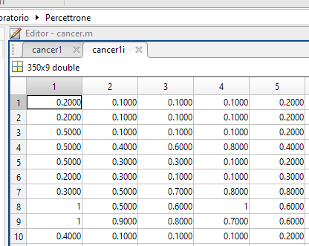

- Cambiare il numero delle iterazioni previste nell’algoritmo

%apprendimento
[u,v]=percett(cancer1i,cancer1t,60);

- Che significato hanno le variabili t ed n definite in percett.m?

Rappresentano il numero di righe (t) della matrice di dimensione X dove (t) è il numero di istanze utilizzate per l’addestramento, (n) è il numero di iterazioni dell’algoritmo.

- Perché W ha dimensione m+1?

Perché W contiene tutti gli m pesi + il bias (credo)

- Cosa contengono le variabili storiapesi e storiappresi in uscita dopo l’esecuzione di percett?

storiapesi contiene il valore dei pesi nelle varie epoche
% storiappresi contiene il numero di esempi classificati corretti nelle varie epoche

- Qual è l’istruzione di updating del vettore dei pesi?

if ne(Y(j),T(j))
W=W+T(j)*X(j,:);
end

- In quale gruppo di istruzioni i pesi vengono utilizzati sul test set e non più sul training set?

ris=usaperc(W,cancer2i);

- Come si può modificare la funzione percett.m per ottenere un training per pattern anziché per epoche?

Per epoche bisognerebbe fare una variabile che tiene la somma algebrica e poi modificare i pesi con quella

